Projeto Space for men

1 – Clonamos o repositório, copiando o endereço conforme imagem abaixo e digitamos o comando git clone
https://github.com/WilliamFdeAssis/spaceformenmanha2026
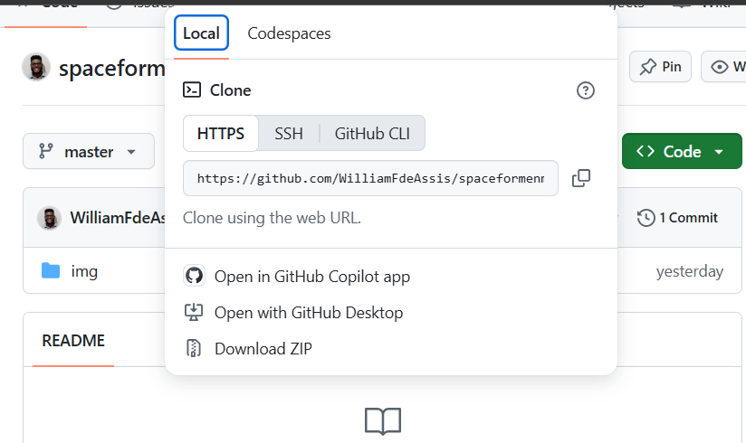
git clone https://github.com/WilliamFdeAssis/spaceformenmanha2026

2 – Abrimos o vscode na pasta e criamos os arquivos index.htm e style.css.
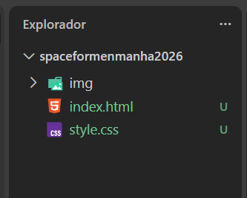

3- No texto do index.html utilizamos tags alinhadas tendo a regra a primeira que abre e a ultima que fecha conforme imagem.
4 – Colocamos a cor vermelha utilizando o css através de referência conforme código:
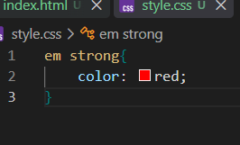

5 – No html inserimos uma imagem utilizando o seguinte código e adicionamos uma class:
No css definimos que nossa imagem ocupasse 100% do tamanho da nossa tela:
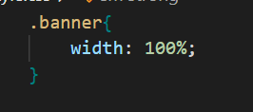
6 – No css centralizamos o nosso titulo h1:
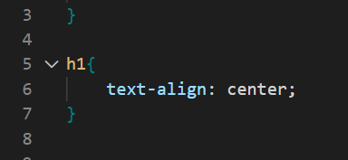

7- No paragrafo a Missão queremos que ele fique com uma fonte maior ou seja aumentamos o tamanho dele utilizando font-size.
E no html incluímos uma class para trabalhar com o parágrafo especifico.
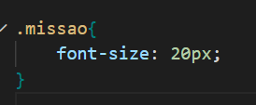

8- No Html inserimos um subtítulo e criamos uma lista não ordenada.
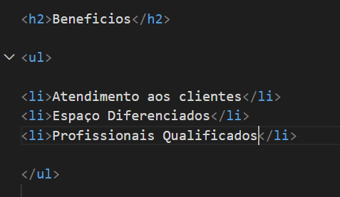
9 – Nos itens da lista adicionamos class com mesmo nome para que o comportamento se repita para todos os itens da lista.
(Os itens todos ficaram em itálico)
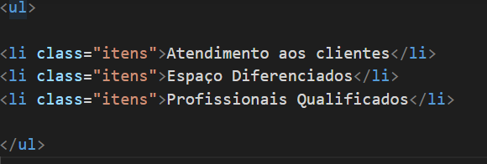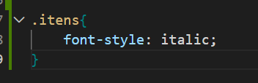
10 – Dividimos a nossa página em duas:
Primeira parte sendo a principal onde adicionamos uma div que iniciou acima do header e fechou em baixo do nosso último parágrafo.
E deixamos o fundo dessa divisão com a cor branca.
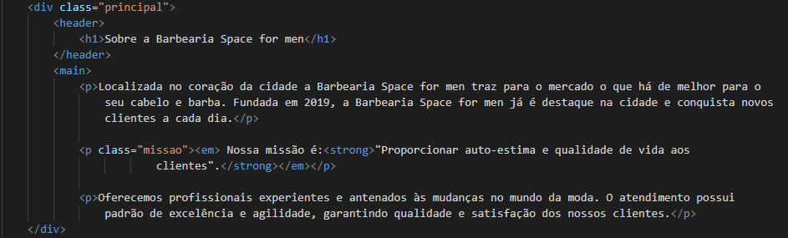
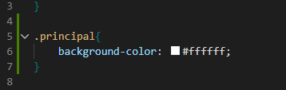
11 – A segunda div sendo acima do segundo título benefícios e fechando abaixo da última lista não ordenada.
E adicionamos a cor de fundo cinza claro.
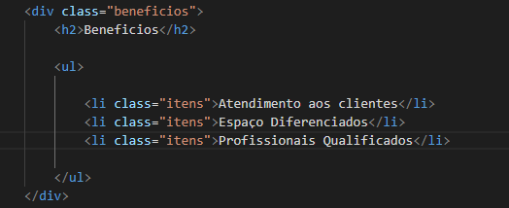
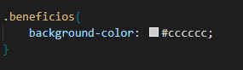

12 – Adicionamos uma imagem na div benefícios e reduzimos o tamanho da imagem através do css utilizando width: 50%.
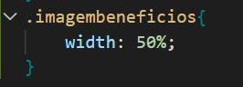

13- Para colocar a lista ao lado da imagem mudamos a natureza da lista utilizando display: inline-block conforme imagem abaixo.

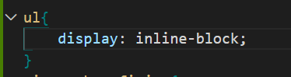
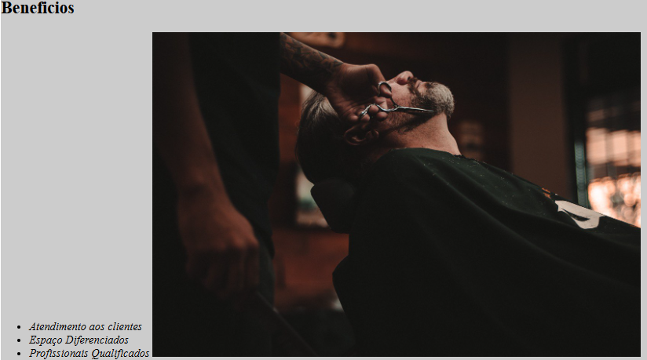
14 – Para alinhar a lista ao topo de imagem utilizamos os seguintes comandos:
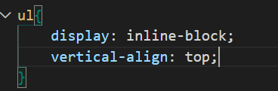

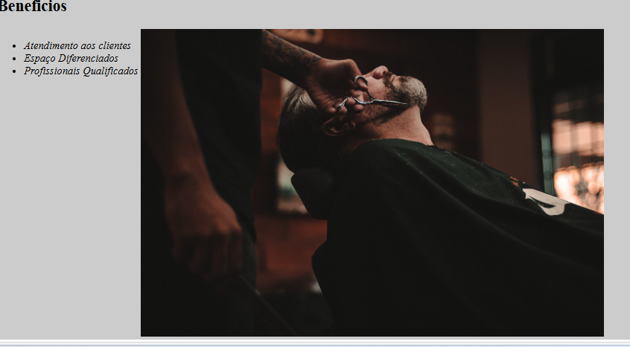

15 – Ainda trabalhando com a lista definimos um tamanho para que ela ocupe 20% de largura e colocamos um espaço externo do lado direito de 15% obtendo os seguintes resultados:

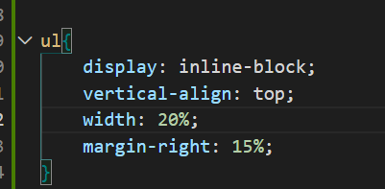
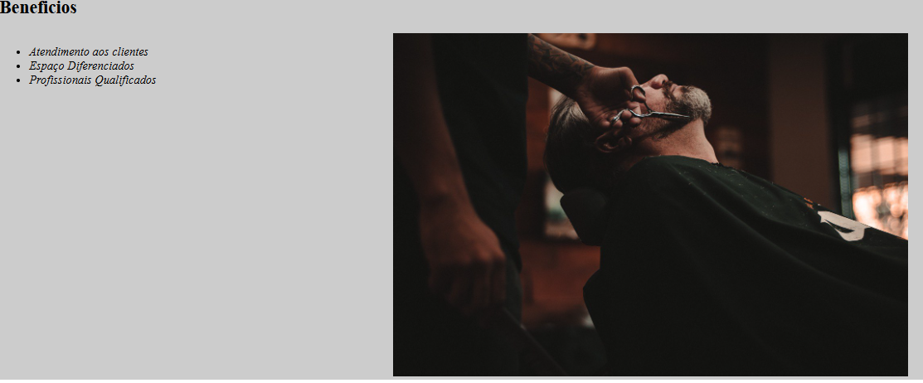
16- Na div benefícios centralizamos o subtítulo h2
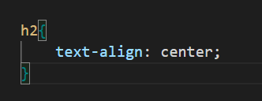

17 – Na div principal inserimos um espaço interno tanto para cima, direita, baixo e esquerda conforme código:
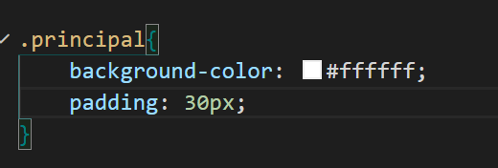
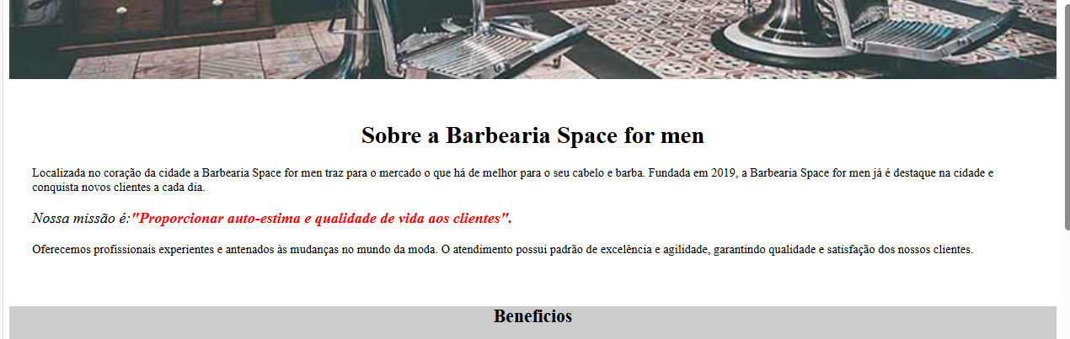
18 – Para deixar o código mais limpo criamos uma class que centraliza todos os títulos e subtítulos.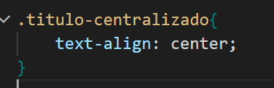

19 – Criamos dois arquivos no projeto produtos.html e o produtos.css e ligamos o css no produtos.html.
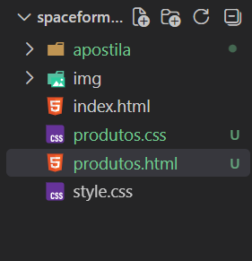
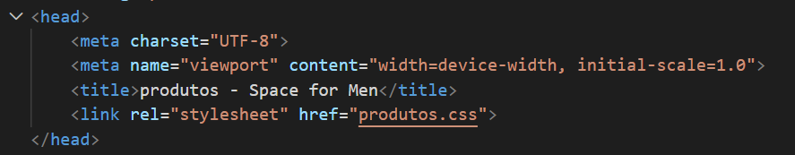
20- Na pagina do produtos.html estruturamos colocando o header, main e footer dentro do header inserimos uma imagem que será o logo do site e criamos uma lista não ordenada para que mais tarde ela será o menu do nosso site.

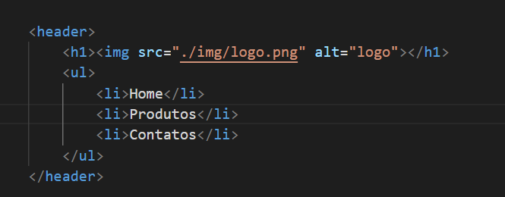

21- No produtos.css inserimos uma cor de fundo no header e no html adicionamos a tag nav que significa navegação, ou seja, nossa lista se tornar um menu para navegar entre as páginas.

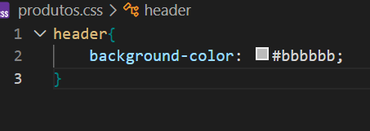
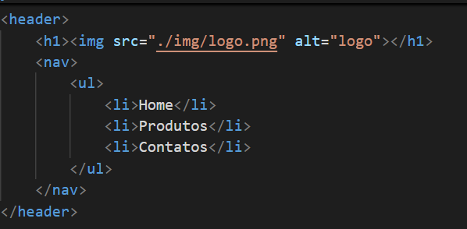

22- Na lista ordenada incluímos uma ancora a Tag a para criar os links entre as páginas conforme imagem.

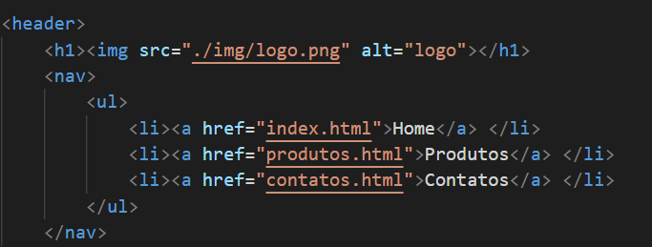

23- Para colocar a nossa lista os itens um do lado do outra, para que assim possamos ter um menu horizontal utilizamos o css por referencia ou seja no nosso site a onde tive nav e li deixar a natureza(diplay) de forma inline em linha.
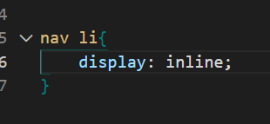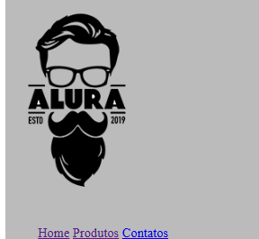
24- Adicionamos a nossa lista o uppercase para todo o texto fique em letras maiúsculas e utilizamos a referencia do nav a que os textos dos nossos links e definimos que a cor seria preta o texto.

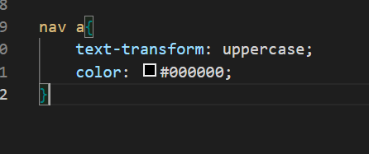

25 - Ainda trabalhando com o nav a inserimos os seguintes comandos:
- Deixamos os textos mais encorpado.
- Aumentamos o tamanho da fonte.
- Tiramos a linha que sublinhava o texto.
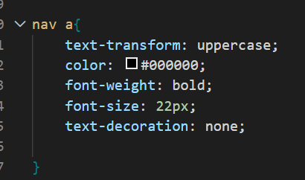
26- Para melhor o espaço entre os itens do menu utilizamos o seguinte código:
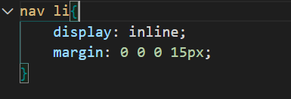
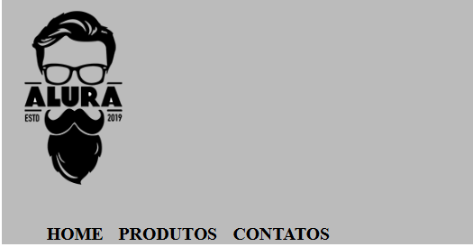
27 - Para resetar o CSS do navegador utilizamos o reset.Css onde tiramos do seguinte site:
https://meyerweb.com/eric/tools/css/reset/
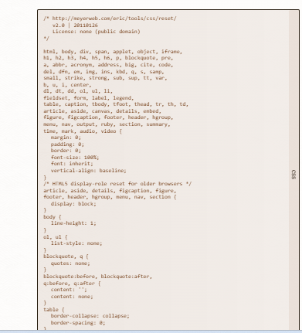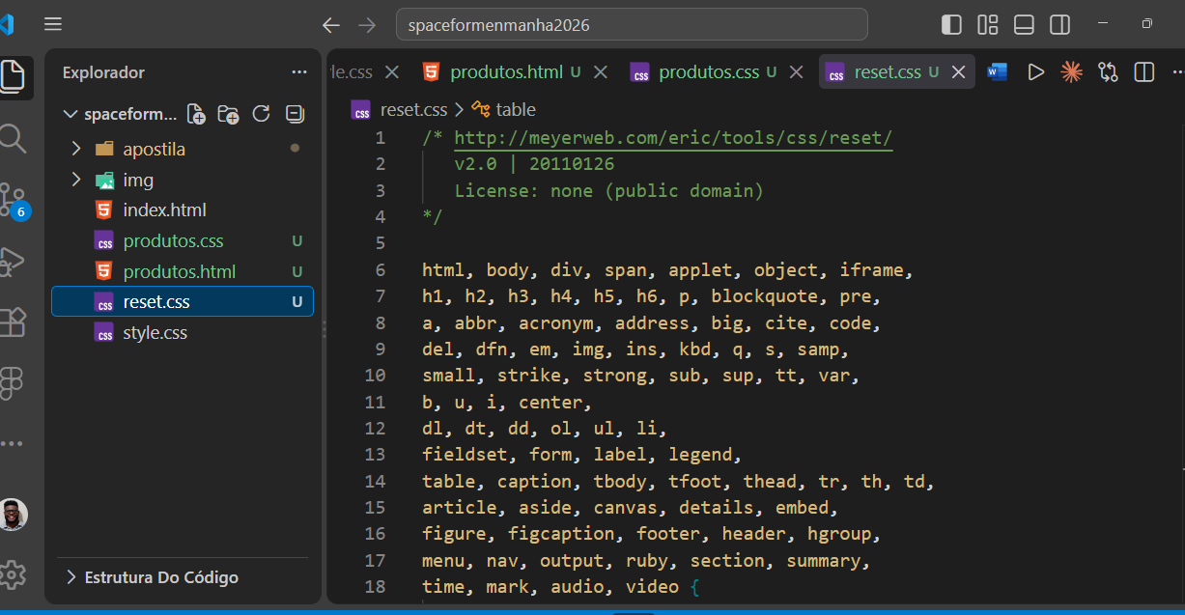
Criamos um arquivo chamado reset.css e adicionamos ao nosso site ele retirou todo o css do navegador deixando apenas o nosso css.
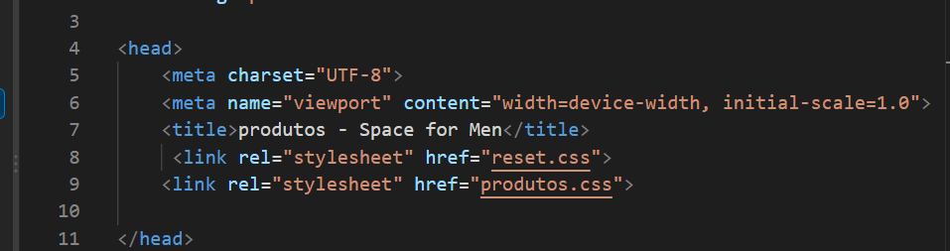
Obs: O reset sempre tem que ficar em cima do nosso css senão ele irá resetar o css que estamos trabalhando em nossa página.

28 – Trabalhando com posicionamento
Queremos centralizar o nosso menu e a imagem dentro do header para vimos 3 tipos de posicionamento:
Static: Ele fica fixo na posição de origem.
Relative: Ele anda conforme sua posição original.
Absolute: Ele anda conforme a posição absoluta do site.

29 – Ao centralizar a altura do menu dentro do header utilizamos o inspecionador de código ou devtool para saber a altura do elemento dentro do header apertando o f12
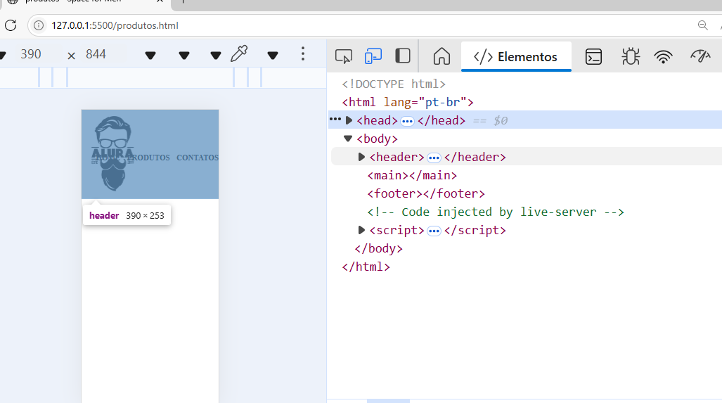
Conforme imagem acima verificamos que é 253px a altura do header então dividimos esse valor e colocamos em nosso código 126px
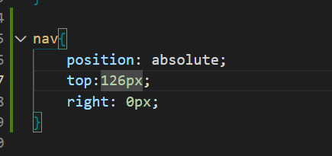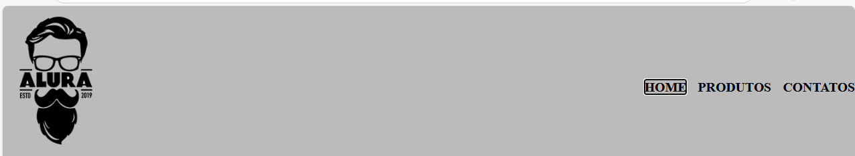

30 – Para centralizar o logo e nossa lista(menu) envolvemos eles dentro de uma div chamada caixa.
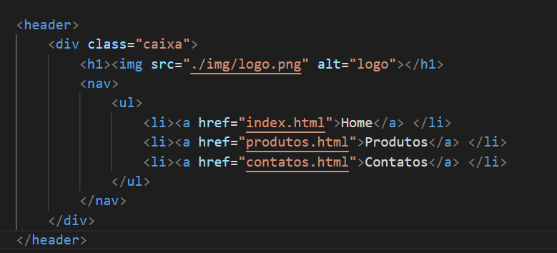

31 – E definimos uma largura para div caixa, deixando uma medida padrão e centralizamos tanto a o logo com a lista utilizando o margin: 0 auto.
Como header estava utilizando position absolute na div se fez necessário colocar position relatative para que lista ficasse centralizada automaticamente tanto para direita como para esqueda.
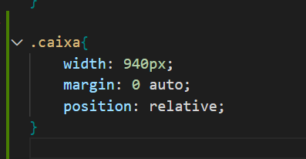
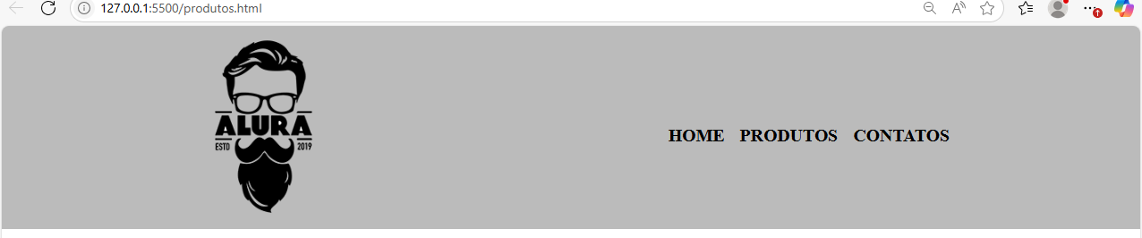

32 – Para melhorar o espaço interno do header utilizamos o padding tanto para cima com para baixo conforme imagem do código.
